【附件一】

参加南通中专采购活动廉洁承诺书

江苏省南通中等专业学校：
为了保证采购活动的公平竞争，促进廉政建设，我公司承诺在参加贵校组织的采购活动时做到遵守法纪、法规和廉政建设各项规定，诚实守信，坚决拒绝商业贿赂，不发生如下不当行为：
一、不向工作人员及其家庭成员提供以下不正当利益：
1.以任何理由送给现金、有价证券、支付凭证和高档礼品；
2.报销或支付应由其个人负担的费用；
3.宴请或邀请去营业性娱乐场所活动；
4.其它行贿及提供不正当利益的行为。
二、不和他人串通竞谈，或者利用不正当手段谋求中标。
三、违反法律、法规和廉政规定，影响工程质量、货品供应质量的。
我公司如实施了上述行为之一，自愿接受贵校据于《政府采购法》及其它相关法规和《南通市市场廉政准入暂行规定》(通纪发〔2005〕28号)给予的如下处罚：
1.参加采购的成交无效；
2.处以采购金额千分之五以上千分之十以下的罚款；
3.对不良行为予以记录并在贵校官网公告；
4.半年至三年内禁止参加贵校组织的采购活动；
5.情节严重的，报请有关部门依法追究相关责任。

承诺人：
承诺单位：
年 月 日

【附件二】
南通中专电工中高级实训耗材（PLC部分）报价单

序号 | 品 名 | 规 格型 号 | 单位 | 数量 | 单价 | 金额 | 图片
1 | 铜芯线 | 无锡远东  1.13红，黄，蓝，绿 | 卷 | 200
2 | 罗口平灯座 | 6A | 只 | 200
3 | 卡口平灯座 | 6A | 只 | 200
4 | 电池 | 金霸王  5号/7号(各100) | 节 | 200
5 | 电池 | 9伏 | 节 | 50
6 | 交流接触器 | 德力西Cdc10-10/380V | 只 | 100
7 | 行程开关 | 上海成套  LXP1-120/1BA/380V | 只 | 100
8 | 面板插座 | 86型5孔 | 只 | 100
9 | 热继电器 | 德力西  JR16B-20/3,380伏 | 只 | 200
10 | 时间继电器 | 德力西  JS7-2A，380伏 | 只 | 50
11 | 螺旋式熔断器 | Rl1-15a | 只 | 200
12 | 按钮开关 | La4-3h | 只 | 80
13 | 白板笔 | Deli/得力  型号:6817  50支一盒 | 盒 | 10
14 | 卷尺 | 5M | 只 | 1
15 | 万用表棒 | 胜利通用1000V20A | 付 | 50
16 | 万用表 | 胜利VC890D | 只 | 20
17 | 数据线 | 三菱PLC与电脑编程线缆  RS-232 | 根 | 20
18 | 黑胶带 | 大号 | 卷 | 50
19 | 电缆 | 中大  2.5mm硬线单芯黄绿双色 | 卷 | 15 |  |  | 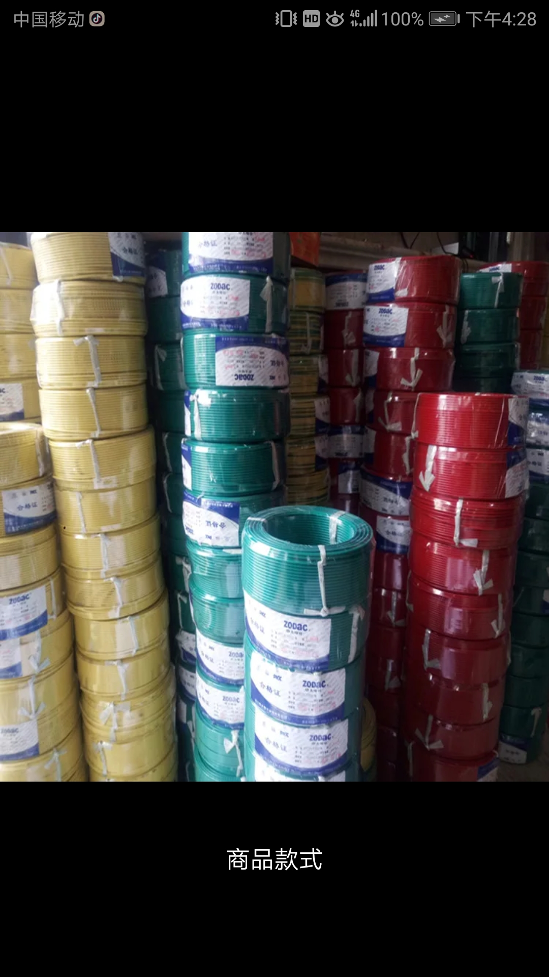
20 | 电缆 | 中大  2.5mm硬线单芯黄色 | 卷 | 15
21 | 电缆 | 中大  2.5mm硬线单芯  绿色 | 卷 | 15
22 | 电缆 | 中大  2.5mm硬线单芯红色 | 卷 | 15
24 | 电缆 | 中大  2.5mm软线单芯红色 | 卷 | 50
25 | 电缆 | 中大  1.5mm硬线单股红色 | 卷 | 40
综合报价  （开票价） |  | 人民币（大写） （¥ ）
提醒 |  | 本项目控制价为49800元，超过控制价的报价为无效报价！！

报价单位 （盖章）
法人代表
联系电话
报价日期

